Příloha č. 2: Technické parametry díla
A. LETECKÉ SNÍMKOVÁNÍ - ORTOFOTOMAPA
Snímkování bude provedeno mimo vegetační období za bezoblačného počasí s důrazem na minimalizaci stínů objektů (r. 2017) šikmým snímkovacím systémem, což je snímkování sady fotografií - pěti kamer (4 kamery umístěné rotačně symetricky do čtyř stran, 5. Kamera snímkuje svisle k zemi) umístěné na letadle s výsledným rozlišením kolmé kamery v nadiru 5cm/pixel.
Z kolmých leteckých měřických snímků bude zpracována detailní ortofotomapa ve formátu tif/tfw ve výsledném rozlišení 5cm/pixel, s minimálním podélným překrytém leteckých snímků 60% a příčným překrytém 30%, předání v kladu ML 1:500, v souřadnicovém systému S-JTSK.
Šikmé letecké snímky budou předány na samostatném disku ve formátu tif/tfw.
Součástí veřejné zakázky poskytnutí licence k užití výše specifikováno díla.
Rozsah území je ohraničen žlutou linií - příloha č. 1.
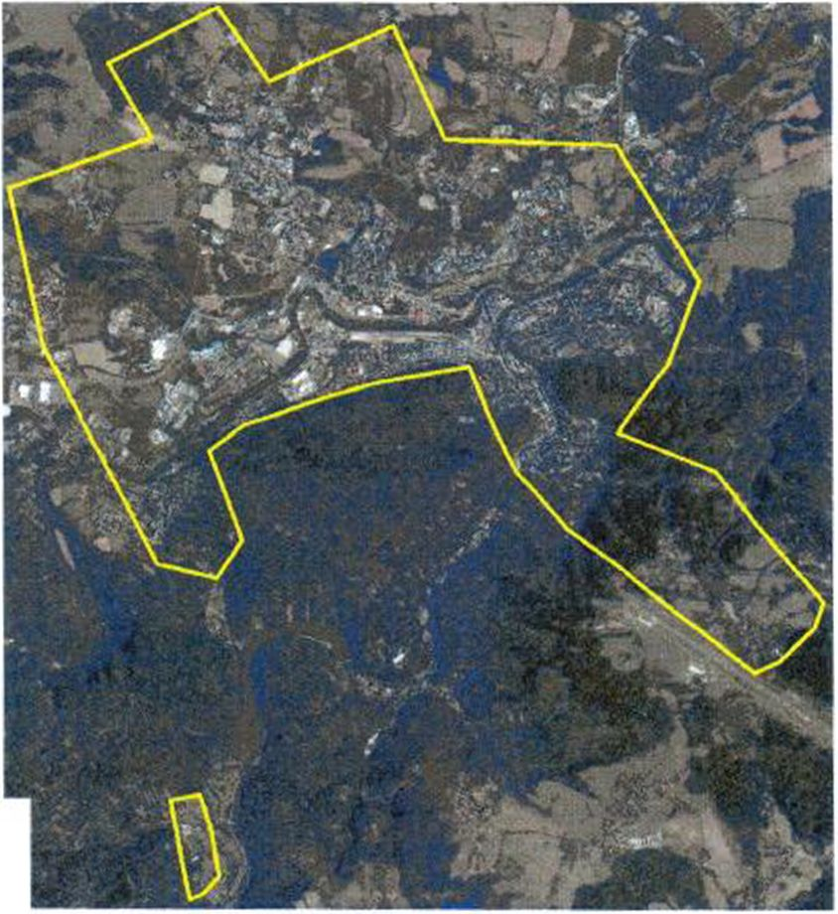
B. 3D interaktivní vizualizace města Karlovy Vary
• 3D INTERAKTIVNÍ VIZUALIZACE
Pro 3D vizualizaci budou použity aktuální snímky ze šikmého leteckého systému města Karlovy Vary (pořízení snímků je součástí této zakázky). Předmětem předání bude velmi podrobný texturovaný model části města.
Součástí vizualizace bude i SW na prohlížení + analýzy
- multilicence a lx licence SW na editaci 3D vizualizace - musí umožnit vkládání a kombinace dalších vrstev a objektů - technická mapa města, katastrální mapa, územní plán + urbanistické studie, hlukovou mapu. Výstupem bude velmi přesný 3D model částí města Karlovy Vary a formáty výstupů pro AutoCAD i MicroStation.

příloha č. 2 rozsah centra města - zelená linie
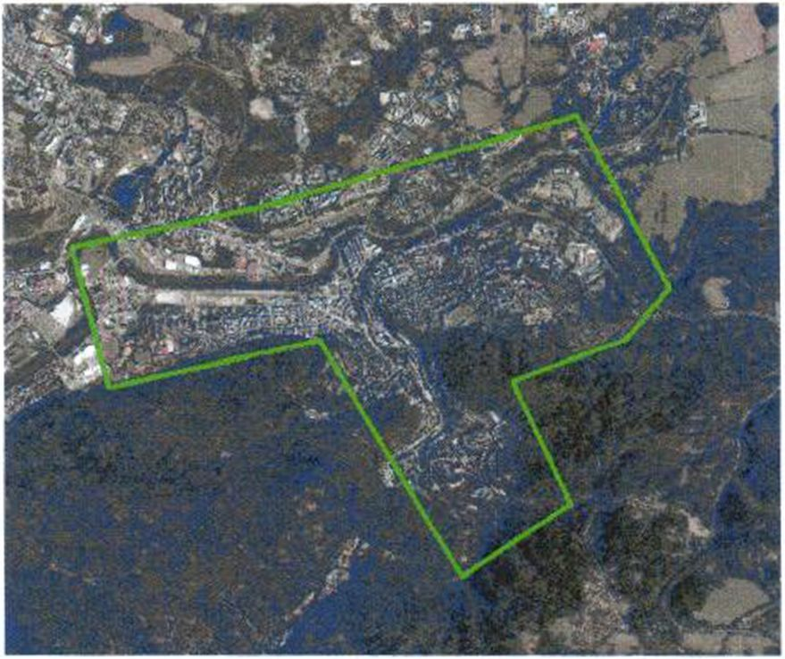
• 3D MODEL BUDOV MĚŘENÝ VE STEREOFOTOGRAMMETRII
Z aktuálních leteckých měřických snímků bude ve stereofotogrammetrii zaměřen podrobný model budov a digitální model terénu. Na budovách se rozlišují tyto typy ploch:
Vodorovná střecha
Šikmá střecha
Komín
Vikýř
Stěna
Digitální model terénu bude vyhodnocen formou terénních hran a výškových bodů.
Rozsah požadované vizualizace - požadované tvorby 3D modelu:je ohraničen červenou linií
- příloha č. 3.

